VRSTE STIJENA
GEOLOGIJA- znanost koja se bavi istraživanjem građe Zemlje i njezinom prošlošću
GRAĐA ZEMLJE
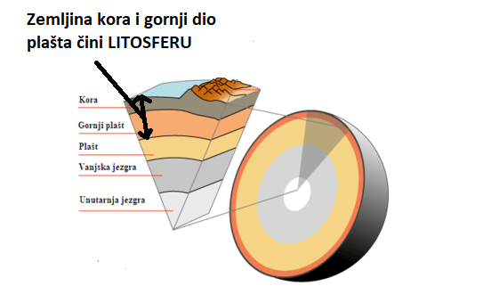
litosfera je građena od različitih vrsta stijena
stijene su građene od različitih minerala
skupine stijena prema postanku:
a) taložne ili sedimentne- nastale su taloženjem dijelova drugih stijena ili organizama
vapnenac, pješčenjak
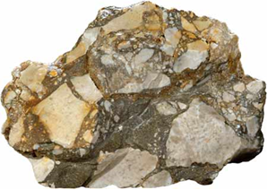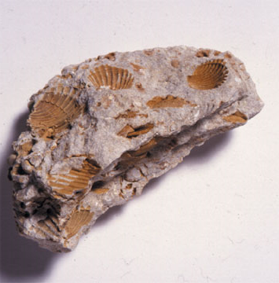
BREČA VAPNENAC

b) vulkanske ili magmatske- nastale taloženjem i hlađenjem magme
-granit, bazalt
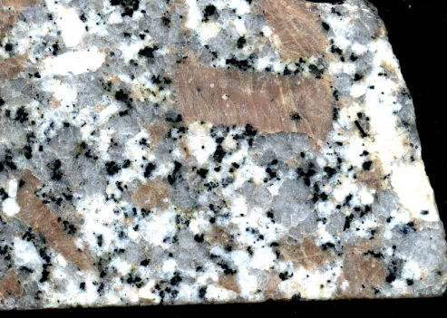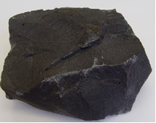
GRANIT BAZALT
c) metamorfne ili preobražene – nastale su promjenom druge stijena pod utjecajem
visokog tlaka ili temperature
- mramor
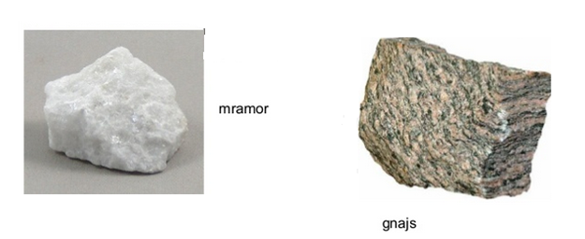

Zemljina prošlost podijeljena je na geološka razdoblja (eon i i ere)
EON | ERA
pretkambrij
fanerozoik | paleozoik, kenozoik, mezozoik
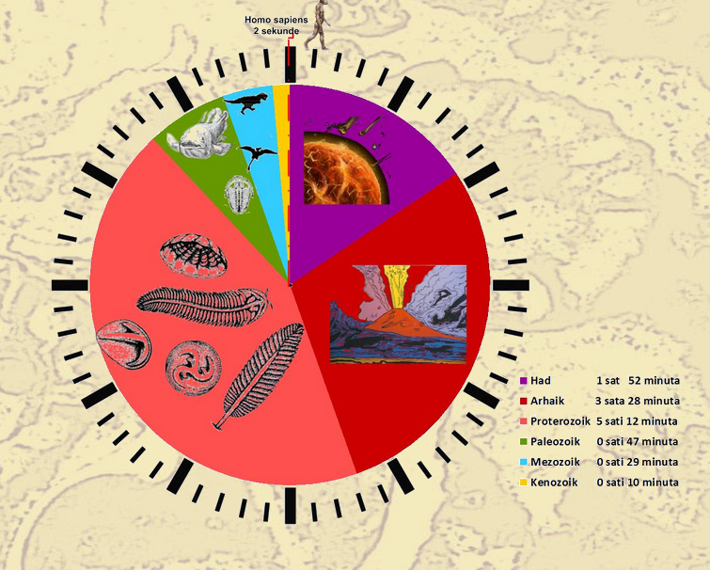
1 sat= 375 milijuna godina

 | geološko razdoblje | primjeri | obilježja
prastara Europa | proterozoik | Ruska ploča, Baltički štit, Ukrajinski štit | nalazišta ruda,  zaravljene površine
stara Europa | paleozoik | Skandinavsko gorje, gorja Velike Britanije i Irske, Kantabrijsko gorje, unutrašnjost  Španjolske (Meseta), Njemačko i češko sredogorje,  Rodopi, Ural, gorja središnje i SZ Francuske | stara gromadna gorja zaobljene padine, niske, lako prohodne  šumarstvo, nalazišta ruda,
mlada Europa | kenozoik | Alpe (najdulji planinski lanac Europe), Pireneji, Betijski Kordiljeri,  Apenini, Dinaridi, Karpati, Balkan (Stara planina),  Šarsko-pindsko gorje, Kavkaz (najviši vrh Europe-Elbrus) | mlade ulančane planine- šiljasti vrhovi, strme padine, šumarstvo, mliječno govedarstvo, dobivanje električne energije

NIZINE
Panonska, Vlaška ,Padska, Andaluzijska, Pribaltička (Njemačko-poljska nizina), Istočnoeuropska nizina

LEDENJAČKI RELJEF
a) fjordovi
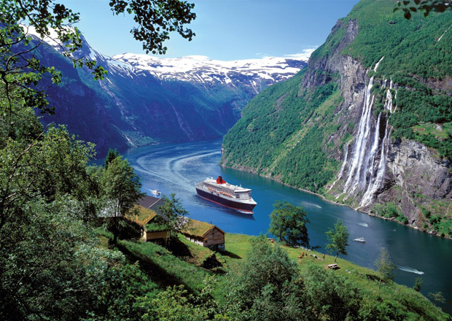
b) fjeldovi
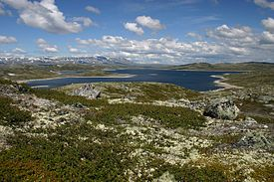
c) ledenjačka jezera

PRAPOR (LES)

KRŠKI RELJEF
- nastao otapanjem stijena
- jug Europe

